Software paedda

Software paedda

Sergio Andres Parra Alvarez, Edward Martínez, Heiner Daniel Galvis

Artículo recibido en mes mayo de año 2026; artículo aceptado en mes mayo de año 2026

Este artículo puede compartirse bajo la Licencia Creative Commons Atribución-NoComercial-CompartirIgual 4.0 Internacional y se referencia usando el siguiente formato: Apellido, A. A., Apellido, B. B. & Apellido, C. C. (año). Título del artículo. I+D Revista de Investigaciones, vol. (núm.), pp-pp. DOI:
_____________________________________________________________________________________

Resumen
Las prácticas académicas constituyen un componente fundamental en la formación profesional de los estudiantes, ya que permiten aplicar los conocimientos adquiridos en contextos reales. Sin embargo, muchas instituciones carecen de herramientas tecnológicas que faciliten el seguimiento de las horas de práctica, la gestión de actividades y el control de evidencias académicas. El presente proyecto tiene como objetivo diseñar y desarrollar un software de información denominado, orientado a la administración de prácticas estudiantiles mediante una arquitectura basada en Java y Oracle Database. El sistema permite la gestión de usuarios, instituciones, grupos de práctica, actividades evaluables y evidencias académicas, incorporando cuatro roles principales: administrador, docente, supervisor y estudiante. La metodología empleada corresponde al desarrollo de software orientado a objetos, utilizando modelado de datos relacional y herramientas de desarrollo como NetBeans. Como resultado se obtuvo una solución capaz de centralizar la información de las prácticas, optimizar el seguimiento de horas realizadas y facilitar la evaluación de actividades mediante evidencias registradas en la plataforma.
Palabras clave: prácticas estudiantiles, sistema de información, gestión académica, Java, Oracle Database.
______________________________________________________________________________________________

Abstract
Academic practices are a fundamental component in the vocational training of students, as they allow to apply the acquired knowledge in real contexts. However, many institutions lack technological tools that facilitate the tracking of practice hours, management of activities and control of academic evidence. This project aims to design and develop a so-called information software, aimed at the management of student practices using an architecture based on Java and Oracle Database. The system allows management of users, institutions, practice groups, evaluable activities and academic evidence, incorporating four main roles: administrator, teacher, supervisor and student. The methodology used corresponds to the development of object-oriented software, using relational data modeling and development tools such as NetBeans. As a result, a solution was obtained capable of centralizing the information of practices, optimizing the monitoring of hours performed and facilitating the evaluation of activities through evidence recorded on the platform.
Keywords: s student practices, information system, academic management, Java, Oracle Database.
______________________________________________________________________________________________

Introducción
En los programas de licenciatura en Colombia, las prácticas pedagógicas representan un componente esencial en la formación de futuros docentes, al constituir el espacio donde se articulan los conocimientos teóricos con la experiencia real en el aula. Estas prácticas, además de responder a exigencias académicas internas, se encuentran reguladas por lineamientos establecidos por el Ministerio de Educación Nacional y organismos de acreditación, lo que demanda altos niveles de calidad, organización y trazabilidad en su gestión.
Sin embargo, en muchas instituciones de educación superior, la administración y seguimiento de las prácticas se realiza mediante herramientas dispersas y procesos manuales, lo que dificulta la consolidación de la información, limita el control efectivo del cumplimiento de requisitos y aumenta el riesgo de inconsistencias en los datos. Esta situación afecta no solo la eficiencia administrativa, sino también la capacidad de análisis y toma de decisiones estratégicas por parte de los responsables académicos.
En este contexto, surge la necesidad de implementar una plataforma tecnológica integral que permita gestionar de manera centralizada todos los procesos asociados a las prácticas pedagógicas. Dicho sistema facilitará la planificación, seguimiento y evaluación de los estudiantes, así como la generación de reportes e indicadores clave, contribuyendo a mejorar la transparencia, la calidad académica y el cumplimiento normativo. De esta manera, se promueve una gestión más eficiente, moderna y alineada con las exigencias actuales de la educación superior en Colombia.

Metodología
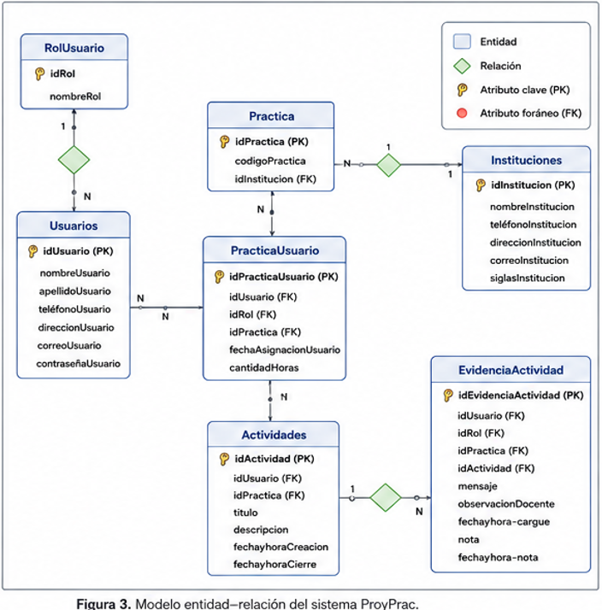

Tipo de estudio
El proyecto corresponde a una investigación aplicada con enfoque tecnológico orientada al desarrollo de software. Se utiliza una metodología de análisis, diseño e implementación basada en programación orientada a objetos y modelado relacional de bases de datos.

Participantes
Los participantes corresponden a los actores involucrados en el proceso de prácticas académicas:
Administradores del sistema.
Docentes encargados de la evaluación de actividades.
Supervisores institucionales responsables del seguimiento de horas.
Estudiantes vinculados a los grupos de práctica.
Estos actores fueron considerados durante el levantamiento de requerimientos y el diseño funcional de la plataforma.
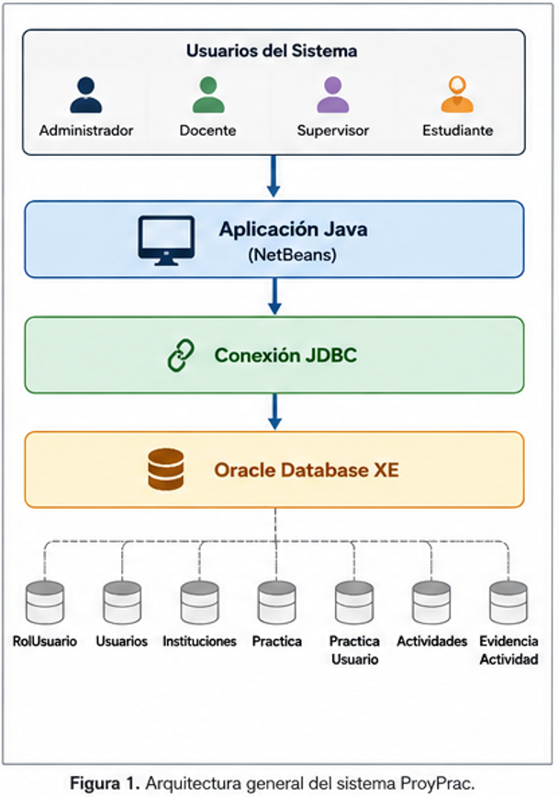
.

Herramientas tecnológicas
Des Para el desarrollo del proyecto se empleó las siguientes herramientas:
Lenguaje de programación Java.
IDE NetBeans.
Oracle Database Express Edition (XE).
SQL Developer / SQL Plus.
- JDBC para la conexión entre Java y Oracle.
UML para el modelado del sistema.
PlantUML para diagramas de diseño.
Git para control de versiones.
Esarrollo del software.

Requerimientos/Requisitos
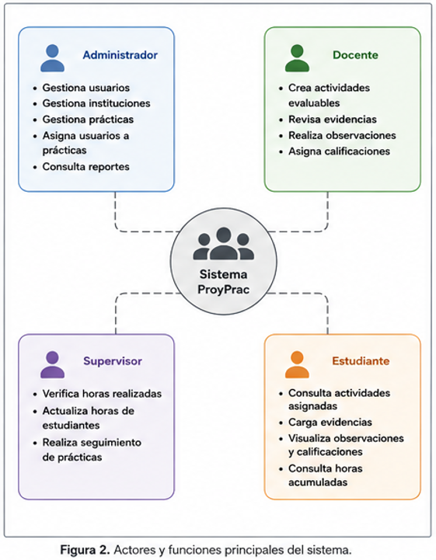

Requerimientos funcionales
RF01. Gestionar usuarios del sistema mediante operaciones de registro, consulta, actualización y eliminación.
RF02. Gestionar instituciones donde se desarrollan las prácticas académicas.
RF03. Crear y administrar grupos de práctica asociados a una institución.
RF04. Asignar usuarios a grupos de práctica según su rol.
RF05. Controlar un máximo de ocho estudiantes por grupo de práctica.
RF06. Permitir a los docentes crear actividades evaluables.
RF07. Permitir a los estudiantes visualizar actividades asignadas.
RF08. Permitir a los estudiantes registrar evidencias mediante enlaces de almacenamiento externo.
RF09. Permitir a los docentes registrar observaciones y calificaciones.
RF10. Permitir a los supervisores actualizar la cantidad de horas realizadas por los estudiantes.
RF11. Consultar el historial de actividades, evidencias y evaluaciones.
Requerimientos no funcionales
RNF01. El sistema debe garantizar la integridad de la información almacenada.
RNF02. La interfaz debe ser intuitiva y fácil de utilizar.
RNF03. La aplicación debe mantener tiempos de respuesta adecuados para operaciones de consulta y registro.
RNF04. El sistema debe operar sobre Oracle Database mediante conexión JDBC.
RNF05. La información debe almacenarse bajo un modelo relacional normalizado.

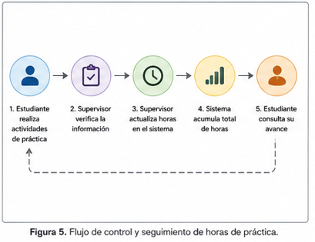

Procedimiento
El desarrollo del proyecto se llevó a cabo mediante las siguientes fases:
- Levantamiento y análisis de requerimientos del sistema.
Identificación de actores y definición de casos de uso.
Diseño del modelo entidad-relación de la base de datos.
Construcción de las tablas y relaciones en Oracle Database.
Implementación de la conexión entre Java y Oracle mediante JDBC.
Desarrollo del módulo de autenticación de usuarios.
Construcción de los módulos administrativos para la gestión de usuarios, instituciones y prácticas.
Desarrollo de los módulos de docentes, supervisores y estudiantes.
Realización de pruebas funcionales y validación de requisitos.
Documentación del sistema y preparación para su implementación.

Resultados
Como resultado del proyecto se obtuvo el diseño e implementación de un sistema de gestión de prácticas estudiantiles denominado ProyPrac. El sistema incorpora una base de datos relacional compuesta por las entidades RolUsuario, Usuarios, Instituciones, Práctica, PracticaUsuario, Actividades y EvidenciaActividad.
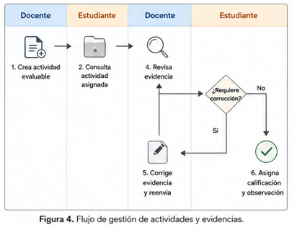
Se implementó la conexión entre Java y Oracle Database mediante JDBC, permitiendo la autenticación de usuarios y el acceso a funcionalidades según el rol asignado. Además, se establecieron mecanismos para la gestión de actividades académicas, registro de evidencias, seguimiento de horas y control de cupos por práctica.
La solución desarrollada mejora la organización de la información académica, facilita el seguimiento de las actividades de práctica y contribuye a la automatización de procesos que anteriormente se realizaban de forma manual.

Agradecimientos
Los autores agradecen a la institución educativa, docentes orientadores y compañeros de trabajo que contribuyeron al desarrollo del proyecto. Asimismo, se reconoce el apoyo brindado durante las etapas de análisis, diseño, implementación y validación del software Paedda.

.Referencias
Beck, K. (2000). Extreme programming explained: Embrace change. Addison-Wesley.
Date, C. J. (2019). Database design and relational theory: Normal forms and all that jazz (2nd ed.). O'Reilly Media.
Elmasri, R., & Navathe, S. B. (2016). Fundamentals of database systems (7th ed.). Pearson.
Fowler, M. (2004). UML distilled: A brief guide to the standard object modeling language (3rd ed.). Addison-Wesley.
Gamma, E., Helm, R., Johnson, R., & Vlissides, J. (1994). Design patterns: Elements of reusable object-oriented software. Addison-Wesley.
Larman, C. (2004). Applying UML and patterns: An introduction to object-oriented analysis and design and iterative development (3rd ed.). Prentice Hall.
Oracle Corporation. (2024). Oracle Database documentation. Oracle. https://docs.oracle.com/en/database/
Oracle Corporation. (2024). JDBC developer's guide. Oracle. https://docs.oracle.com/javase/tutorial/jdbc/
Pressman, R. S., & Maxim, B. R. (2020). Software engineering: A practitioner's approach (9th ed.). McGraw-Hill Education.
Sommerville, I. (2016). Software engineering (10th ed.). Pearson Education.
The Apache Software Foundation. (2024). NetBeans IDE documentation. Apache NetBeans. https://netbeans.apache.org/
Oracle Corporation. (2024). Java Platform, Standard Edition documentation. Oracle. https://docs.oracle.com/javase/

Referencias específicas para el modelo de datos
Si tu docente es estricto con la fundamentación de bases de datos, te recomiendo agregar también estas:
Coronel, C., & Morris, S. (2019). Database systems: Design, implementation, and management (13th ed.). Cengage Learning.
Silberschatz, A., Korth, H. F., & Sudarshan, S. (2019). Database system concepts (7th ed.). McGraw-Hill Education.

Referencias específicas para requisitos de software
IEEE Computer Society. (2014). Guide to the software engineering body of knowledge (SWEBOK V3.0). IEEE Computer Society.
Wiegers, K. E., & Beatty, J. (2013). Software requirements (3rd ed.). Microsoft Press.

